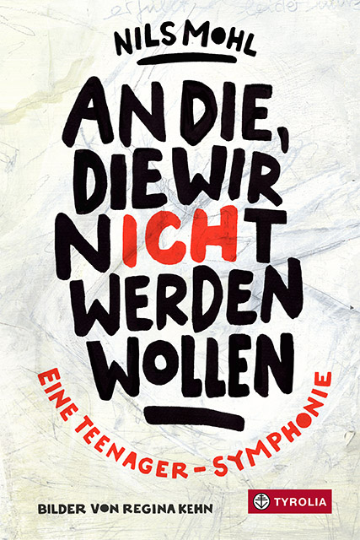
Nils Mohl / Regina Kehn
An die, die wir nicht werden wollen
Eine Teenager-Symphonie

168 Seiten, mit zahlr. Vignetten
14,5 x 20,5 cm, gebunden
Tyrolia-Verlag, Innsbruck–Wien 2021
ISBN 978-3-7022-3956-5
€ 17,95| ab 14 Jahren

Die Jugend am Ende der Jugend

10, 9, 8 … die Zeit tickt, verrinnt, verrieselt: die letzten Tage und
Stunden vor dem 18. Geburtstag, die letzten vor der vielbemühten „Volljährigkeit“, dem „Erwachsen-Sein“. Eine Zeit des Noch-Nicht, aber Schon-Bald und des Bald-nicht-Mehr – verortet zwischen dem Jugendzimmer einer trostlosen Betonsiedlung, der Pflichtübung namens Schule und dem anonymen Treiben einer Großstadt.
In seinem neuesten Buch lädt der bekannte deutsche Schriftsteller Nils Mohl dazu ein, sich in die Hirnwindungen eines bald 18-Jährigen einzunisten, im besten Fall Popcorn mitzunehmen und alles, was hier zusammenkommt, einfach einmal auf sich wirken zu lassen. Es ist eine eindrucksvolle Reise ins Innere, ein Stream aus den Hirnregionen, in denen die Informationen und Eindrücke aus der Wirklichkeit verarbeitet werden. Daneben läuft der unaufhörliche Dialog mit sich selbst und so entsteht eine spannende Mischung verschiedener Textsorten, wovon zu manchen die Gattungsbezeichnungen wohl erst gefunden werden müssten.
Über 15 Jahre hat Nils Mohl an seinem „Opus magnum mini“, seinem „Ulysses ultralight“ gearbeitet, hat die Poesie und das Prosaische des Alltags gesammelt, gewöhnliche Kommunikationsformen literarisiert und dem Pomp und dem Niederschmetternde des Heranwachsens, den Sehnsüchten und Ängsten der Jugend am Ende der Jugend nachgespürt. Dem scheinbar Wirr-Flatterhaften liegt dabei eine klare Form zugrunde, aus den scheinbar losen prosaischen und lyrischen Momenten kristallisiert sich vielleicht eine Geschichte heraus. Was Nils Mohl hier einfängt, ist ganz einfach: das Leben. Einmal mehr gelingt ihm dabei der Spagat, anspruchsvoll literarisch zu erzählen und trotzdem ganz nah bei seinen jungen Leser:innen zu sein.
Die mehrfach ausgezeichnete Illustratorin Regina Kehn lässt sich ein auf diesen „Roadtrip“ in ein jugendliches Gehirn und findet in ihren Schriften und Bildern einen kongenialen visuellen Ausdruck.

S.O.S. – rette sich, wer kann

Der Autor und die Illustratorin
NILS MOHL, geb. 1971 in Hamburg, lebt als freier Schriftsteller und Drehbuchautor in seiner Geburtsstadt. Sein Roman „Es war einmal Indianerland“ wurde 2017 verfilmt. Für sein Werk wurde er vielfach ausgezeichnet, u. a. mit Deutschen Jugendliteraturpreis, der Lola in Bronze beim Deutschen Filmpreis, dem Oldenburger Kinder- und Jugendbuchpreis und einem
Stipendium am Deutschen Studienzentrum in Venedig.
www.nilsmohl.de
©a_mo
REGINA KEHN, geb. 1962 in Hamburg, studierte an der Fachhochschule für Gestaltung in Hamburg Illustration. Seit 1988 ist sie freiberufliche Illustratorin und arbeitet für verschiedene Verlage und Zeitschriften. Für ihre Arbeit wurde sie mehrfach ausgezeichnet.
illustration.reginakehn.de
BUCHTRAILER: https://youtu.be/ej2NkrgJJNw
© Nicola Mesken
BUCHTRAILER: https://youtu.be/O_hhOXh2kqM

